МИНИСТЕРСТВО ФИНАНСОВ  РЕСПУБЛИКИ ТАТАРСТАН |  | ТАТАРСТАН РЕСПУБЛИКАСЫ  ФИНАНС МИНИСТРЛЫГЫ

«Бюджет для Граждан.
Закон о бюджете Республики Татарстан на 2016 год»

г. Казань

17 октября 2015 года в соответствии с Конституцией и Бюджетным Кодексом Республики Татарстан Президентом Республики Татарстан внесен на рассмотрение Государственного Совета законопроект о бюджете на очередной, 2016-ый год. 19 ноября 2015 года бюджет принят Государственным Советом в третьем чтении. Закон подписан Президентом Республики Татарстан 20 ноября 2015 года за №97-ЗРТ.

Закон Республики Татарстан о бюджете соответствует требованиям, установленным Бюджетным кодексом Российской Федерации и Бюджетным кодексом Республики Татарстан. Бюджет ориентирован на реализацию задач, поставленных Президентом Республики Татарстан в Послании Государственному Совету Республики Татарстан на 2016 год. Закон содержит 24 статьи и 34 приложения. К закону прилагаются документы и материалы, предусмотренные Бюджетным кодексом.
Процесс формирования бюджета сопровождался неустойчивостью мировых сырьевого и финансового рынков. Всё это осложняло работу по его прогнозу и, в первую очередь, по планированию доходной базы.

Сценарные условия формирования доходов следующие:

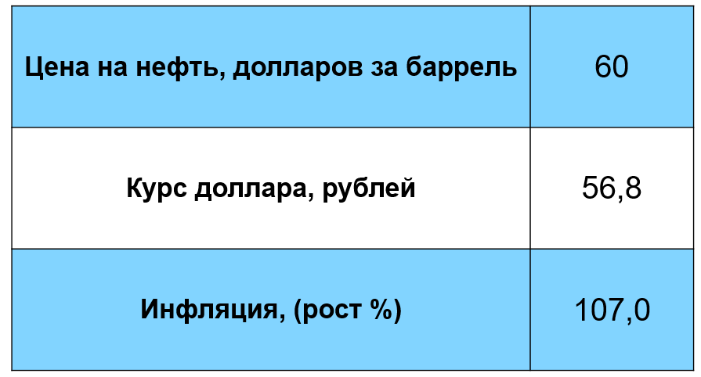

Одновременно в основу бюджета заложен прогноз социально-экономического развития Республики Татарстан.

Показатели
социально-экономического развития Республики Татарстан за 2015 год

Показатели | 2015
1. Валовой региональный продукт (в основных ценах), млн. руб. | 1 788 579,3
в сопоставимых ценах, в % к предыдущему году | 99,7
2. Индекс потребительских цен, в % к декабрю предыдущего года | 111,4
3. Объем отгруженной продукции (работ, услуг), млн. руб. | 1 832 982,2
Индекс промышленного производства, % к предыдущему году | 99,2
4. Объем продукции сельского хозяйства, млн. руб. | 218 943,0
в сопоставимых ценах, в % к предыдущему году | 102,6
5. Объем инвестиций (в основной капитал ) по территории за счет всех источников финансирования, млн. руб. | 560 023,8
в сопоставимых ценах, в % к предыдущему году | 98,0
6. Объем работ, выполненных по виду деятельности "Строительство", млн.руб. | 279 225,5
в сопоставимых ценах, в % к предыдущему году | 98,0
7. Ввод в эксплуатацию жилых домов за счет всех источников финансирования, тыс. кв. м | 2 400,0
8. Прибыль, млрд. руб. | 301,7
9. Оборот розничной торговли, млн. руб. | 754 225,0
в сопоставимых ценах, в % к предыдущему году | 87,0
10. Фонд заработной платы, млн. руб. | 473 593,1
в % к предыдущему году | 103,4
11. Численность зарегистрированных безработных (на конец периода), тыс. человек | 21,6
12. Доля безработных в общей численности экономически активного населения, % | 1,10
13. Экспорт товаров, млн. долл. США | 12 806,0
в % к предыдущему году | 70,5
14. Импорт товаров, млн. долл. США | 3 039,7
в % к предыдущему году | 69,0
1. Доходы на душу населения, в среднем за месяц, рублей | 30 718,9
в % к предыдущему году | 103,2
2. Реальные денежные доходы населения, в % к предыдущему году | 91,6
3. Расходы на душу населения, в среднем за месяц, рублей | 28 996,0
в % к предыдущему году | 103,3
4 Среднемесячная заработная плата (в среднем за год), руб. | 29 417,2
в % к предыдущему году | 104,0
5. Реальная заработная плата, в % к предыдущему году | 92,3
6. Прожиточный минимум на душу населения (в среднем за год), руб. в месяц | 7 950,0
в % к предыдущему году | 115,6
Производство важнейших видов промышленной продукции:
Электроэнергия, млрд. кВт. ч | 20,8
Нефть, млн. т | 33,2
Бензин автомобильный, тыс.т | 669,5
Топливо дизельное, тыс. т | 3 471,9
Мазут топочный, тыс. т | 4 005,5
Газ попутный, млн. куб. м | 873,0
Трубы стальные, тыс. т | 265,0
Удобрения минеральные или химические (в пересчете на 100% питательных веществ), тыс. т | 286,7
Каучуки синтетические, тыс. т | 653,7
Бумага, тыс. т | 135,5
Полиэтилен, тыс. т | 921,1
Шины, покрышки и камеры резиновые новые, млн. шт | 13,0
Автомобили грузовые, тыс. шт | 33,0
Автомобили легковые, тыс. шт | 28,2
Тракторы, тыс. шт | 1,3
Холодильники и морозильники бытовые, тыс. шт | 270,2
Средства моющие, тыс. т | 177,6
1. Производство основных видов сельскохозяйственной продукции:
Зерно (в весе после доработки), тыс.т | 3 300,0
Мясо (скот и птица в живом весе), тыс. т | 490,0
Молоко, тыс. т | 1 770,0
Яйца, млн. шт | 1 110,0
2. Производство продукции перерабатывающей промышленности АПК:
Мясо и субпродукты пищевые убойных животных и мясо и субпродукты птицы, тыс. т | 181,5
Масло сливочное и пасты масляные, тыс. т | 20,0
Молоко жидкое обработанное, тыс. т | 210,0
Сахар белый свекловичный, тыс. т | 197,0
Масло подсолнечное нерафинированное и его фракции, тыс. т | 165,5
Крупа, тыс. т | 25,0
3. Производство алкогольной продукции:
Водка, тыс. дкл | 7 380,7
Вина шампанские и игристые, тыс. дкл | 16,7
Коньяки, тыс. дкл | 6,6
Спирт этиловый ректификованный из пищевого сырья, тыс. дкл | 4 667,9
Пиво, кроме отходов пивоварения, тыс. дкл | 30 903,0
1. Оборот общественного питания, млн. руб. | 34 748,6
в сопоставимых ценах, в % к предыдущему году | 95,0
2. Объем платных услуг населению, млн. руб. | 251 302,6
в сопоставимых ценах, в % к предыдущему году | 99,8

ПРОГНОЗ
социально-экономического развития Республики Татарстан на 2016 год и на плановый период 2017 и 2018 годов

Показатели | 2016  прогноз | 2017  прогноз | 2018  прогноз
I. Макроэкономические показатели
1. Валовой региональный продукт (в основных ценах), млн. руб. | 1 949 810,0 | 2 119 220,0 | 2 298 750,0
в сопоставимых ценах, в % к предыдущему году | 102,2 | 103,2 | 103,4
2. Индекс потребительских цен, в % к декабрю предыдущего года | 107,0 | 106,3 | 105,1
3. Объем отгруженной продукции (работ, услуг), млн. руб. | 1 991 130,0 | 2 203 130,0 | 2 367 720,0
Индекс промышленного производства, % к предыдущему году | 102,0 | 105,2 | 103,0
4. Объем продукции сельского хозяйства, млн. руб. | 233 780,0 | 246 440,0 | 255 790,0
в сопоставимых ценах, в % к предыдущему году | 103,2 | 101,9 | 101,9
5. Объем инвестиций (в основной капитал ) по территории за счет всех источников финансирования, млн. руб. | 601 530,0 | 653 090,0 | 720 720,0
в сопоставимых ценах, в % к предыдущему году | 102,2 | 103,5 | 105,3
6. Объем работ, выполненных по виду деятельности "Строительство", млн.руб. | 296 540,0 | 320 550,0 | 348 540,0
в сопоставимых ценах, в % к предыдущему году | 100,0 | 101,5 | 102,0
7. Ввод в эксплуатацию жилых домов за счет всех источников финансирования, тыс. кв. м | 2 401,0 | 2 402,0 | 2 403,0
8. Прибыль, млрд. руб. | 302,9 | 335,3 | 336,2
9. Оборот розничной торговли, млн. руб. | 783 490,0 | 830 890,0 | 885 650,0
в сопоставимых ценах, в % к предыдущему году | 98,0 | 101,0 | 102,0
10. Фонд заработной платы, млн. руб. | 501 427,8 | 537 530,6 | 585 908,3
в % к предыдущему году | 105,9 | 107,2 | 109,0
11. Численность зарегистрированных безработных (на конец периода), тыс. человек | 20,6 | 20,6 | 20,5
12. Доля безработных в общей численности экономически активного населения, % | 1,00 | 1,00 | 1,00
13. Экспорт товаров, млн. долл. США | 14 230,0 | 15 370,0 | 16 530,0
в % к предыдущему году | 111,1 | 108,0 | 107,5
14. Импорт товаров, млн. долл. США | 3 300,0 | 3 500,0 | 3 720,0
в % к предыдущему году | 108,6 | 106,1 | 106,3
II. Уровень жизни
1. Доходы на душу населения, в среднем за месяц, руб. | 32 930,7 | 35 170,0 | 37 280,2
в % к предыдущему году | 107,2 | 106,8 | 106,0
2. Реальные денежные доходы населения, в % к предыдущему году | 100,2 | 100,3 | 100,5
3. Среднемесячная заработная плата (в среднем за год), руб. | 31 246,3 | 33 483,5 | 36 428,9
в % к предыдущему году | 106,2 | 107,2 | 108,8
4. Реальная заработная плата, в % к предыдущему году | 99,3 | 100,6 | 103,1
5. Прожиточный минимум на душу населения (в среднем за год), в месяц | 8 720,0 | 9 500,0 | 10 200,0
в % к предыдущему году | 109,7 | 108,9 | 107,4
6. Минимальный потребительский бюджет на члена типовой семьи (за квартал), руб. | 14 590,0 | 15 710,0 | 16 670,0
в % к предыдущему году | 108,6 | 107,7 | 106,1
III. Промышленность
Производство важнейших видов промышленной продукции:
Электроэнергия, млрд. кВт. ч | 22,2 | 24,0 | 24,7
Нефть, млн. т | 33,9 | 34,7 | 34,8
Бензин автомобильный, тыс.т | 984,4 | 1 896,6 | 1 895,2
Бензин прямогонный, тыс.т | 2 805,0 | 2 789,0 | 2 796,0
Топливо дизельное, тыс. т | 3 386,1 | 5 265,7 | 5 265,7
Базовые масла, тыс.т | 180,0 | 198,0 | 198,0
Мазут топочный, тыс. т | 2 026,0 | х | х
Газ попутный, млн. куб. м | 894,7 | 893,6 | 903,4
Трубы стальные, тыс. т | 280,0 | 290,0 | 295,0
Удобрения минеральные или химические (в пересчете на 100% питательных веществ), тыс. т | 727,7 | 727,7 | 727,7
Каучуки синтетические, тыс. т | 686,8 | 724,0 | 724,3
Бумага, тыс. т | 136,0 | 136,0 | 136,0
Полиэтилен, тыс. т | 912,8 | 922,8 | 922,8
Полистирол, тыс.т | 291,0 | 260,0 | 260,0
Полипропилен, тыс.т | 210,0 | 210,0 | 210,0
АБС-пластики, тыс.т | 9,0 | 40,0 | 40,0
Шины, млн. шт | 14,2 | 14,8 | 15,4
Автомобили грузовые, тыс. шт | 38,0 | 49,2 | 61,3
Автомобили легковые, тыс. шт | 50,0 | 64,4 | 72,7
Тракторы, тыс. шт | 1,6 | 1,6 | 1,7
Холодильники и морозильники бытовые, тыс. шт | 280,0 | 281,4 | 282,0
Средства моющие, тыс. т | 180,2 | 183,2 | 186,7
IV. Агропромышленный комплекс
1. Производство основных видов сельскохозяйственной продукции:
Зерно (в весе после доработки), тыс.т | 4 600,0 | 4 700,0 | 4 800,0
Картофель, тыс. т | 1 350,0 | 1 400,0 | 1 450,0
Сахарная свекла, тыс. т | 1 900,0 | 1 950,0 | 2 000,0
Овощи, тыс. т | 362,0 | 364,0 | 365,0
Мясо (скот и птица в живом весе), тыс. т | 495,0 | 500,0 | 505,0
Молоко, тыс. т | 1 790,0 | 1 800,0 | 1 810,0
Яйца, млн. шт | 1 111,0 | 1 112,0 | 1 113,0
2. Производство продукции перерабатывающей промышленности АПК:
Мясо и субпродукты пищевые убойных животных и мясо и субпродукты птицы, тыс. т | 182,5 | 183,5 | 185,0
Масло сливочное и пасты масляные, тыс. т | 20,5 | 21,0 | 21,5
Молоко жидкое обработанное, тыс. т | 211,0 | 212,0 | 213,0
Сахар белый свекловичный, тыс. т | 198,0 | 199,0 | 200,0
Масло подсолнечное нерафинированное и его фракции, тыс. т | 166,0 | 166,5 | 167,0
Крупа, тыс. т | 25,5 | 26,0 | 26,5
3. Производство алкогольной продукции:
Водка, тыс. дкл | 7 650,0 | 7 889,9 | 7 889,9
Ликеро-водочные изделия крепостью до 25%, тыс. дкл | 279,0 | 279,0 | 279,0
Ликеро-водочные изделия крепостью свыше 25%, тыс. дкл | 572,7 | 336,1 | 336,1
Вина столовые, тыс. дкл | 28,7 | 28,7 | 28,7
Напитки винные, тыс. дкл | 43,1 | 43,1 | 43,1
Вина шампанские и игристые, тыс. дкл | 18,5 | 18,5 | 18,5
Коньяки, тыс. дкл | 8,0 | 4,7 | 4,7
Спирт этиловый ректификованный из пищевого сырья, тыс. дкл | 5 927,1 | 5 927,1 | 5 927,1
Пиво, кроме отходов пивоварения, тыс. дкл | 29 122,0 | 29 322,0 | 29 572,0
V. Потребительский рынок
1. Оборот общественного питания, млн. руб. | 37 200,0 | 40 040,0 | 43 930,0
в сопоставимых ценах, в % к предыдущему году | 101,0 | 102,5 | 105,0
2. Объем платных услуг населению, млн. руб. | 273 390,0 | 295 590,0 | 319 700,0
в сопоставимых ценах, в % к предыдущему году | 101,2 | 102,0 | 103,5

Доходы бюджета

Прогноз по доходам в определенной степени решает задачу по стимулированию инвестиционных и инновационных направлений социально-экономического развития республики.

Реализация этой задачи достигается через предоставление льгот по налогам.

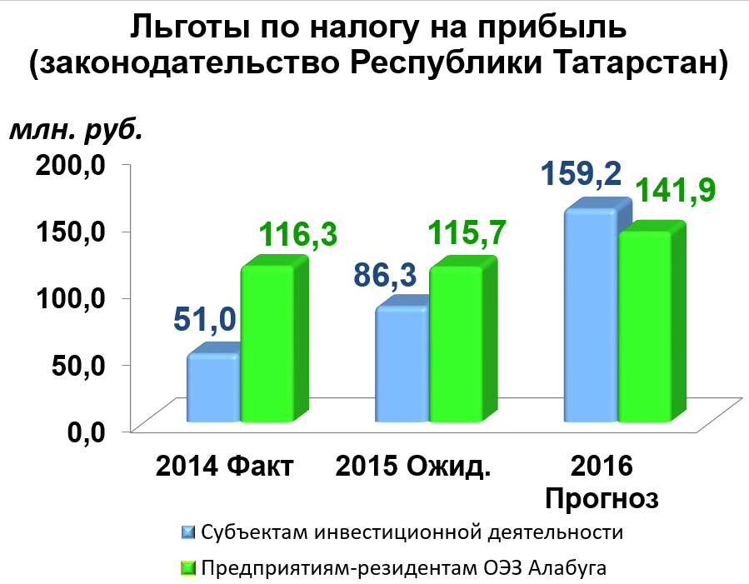

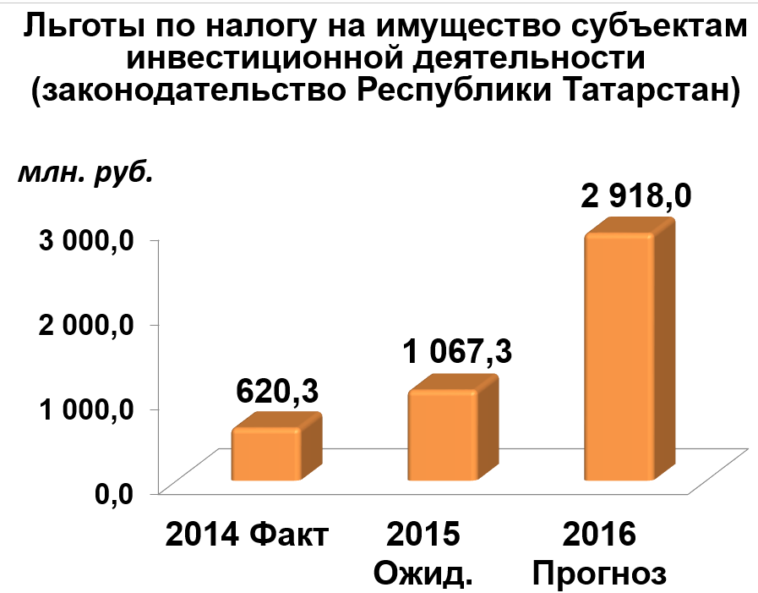

По всем этим направлениям действуют соответствующие законодательные акты. В конце сентября на сессии Государственного Совета продлены на 2016 год льготы по упрощенной системе налогообложения, установлена льготная ставка налога на имущество организаций для производителей синтетических моторных масел. Кроме того, на 2016 год сохранена ставка налога на имущество для торговых объектов на уровне 2015 года без запланированного ранее повышения.
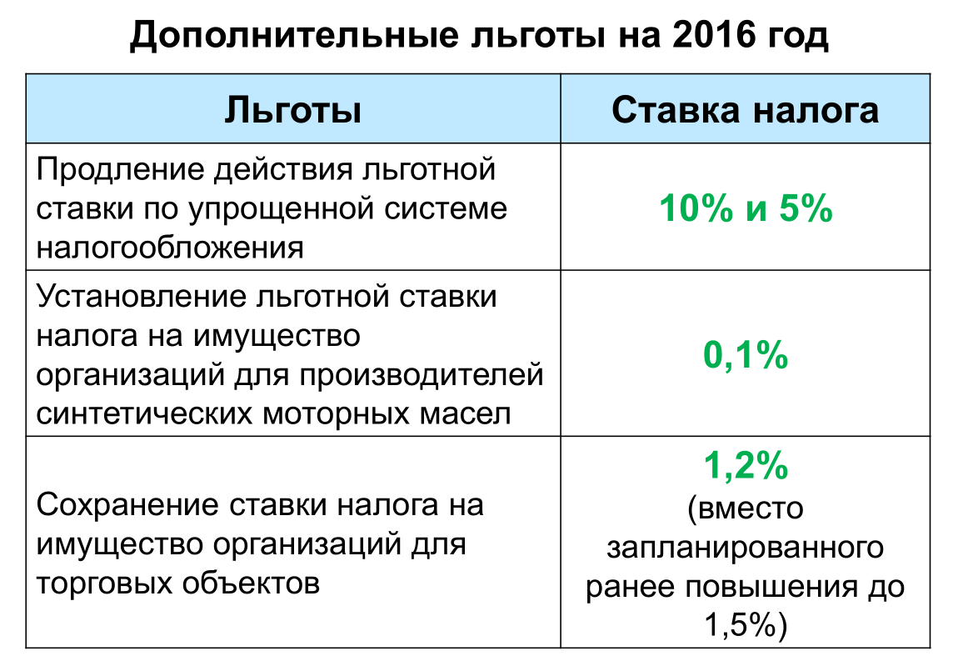

Наиболее объемными доходными источниками бюджета являются налог на прибыль, налог на доходы физических лиц и налог на имущество организаций, составляющие от общей суммы собственных доходов в консолидированном бюджете 74 процента и в бюджете республики – 80 процентов.

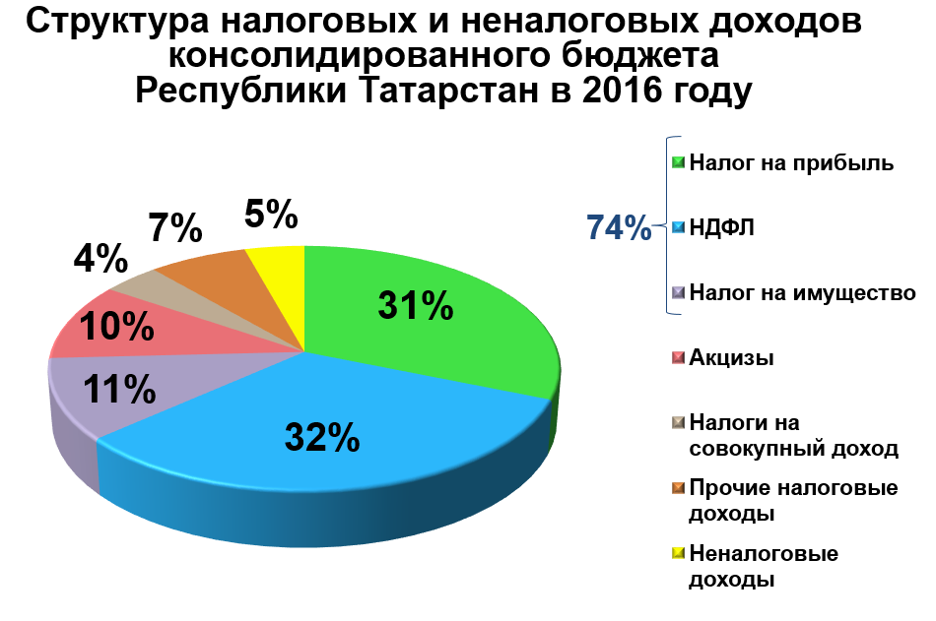

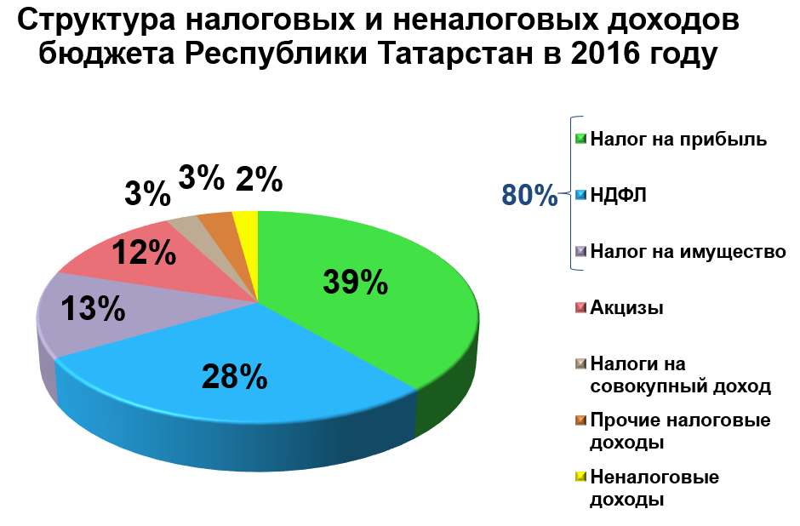
Поступление налога на доходы физических лиц в консолидированный бюджет Республики Татарстан в 2016 году прогнозируется в сумме 59,3 млрд.рублей, в бюджет республики – 41,5 млрд. рублей.
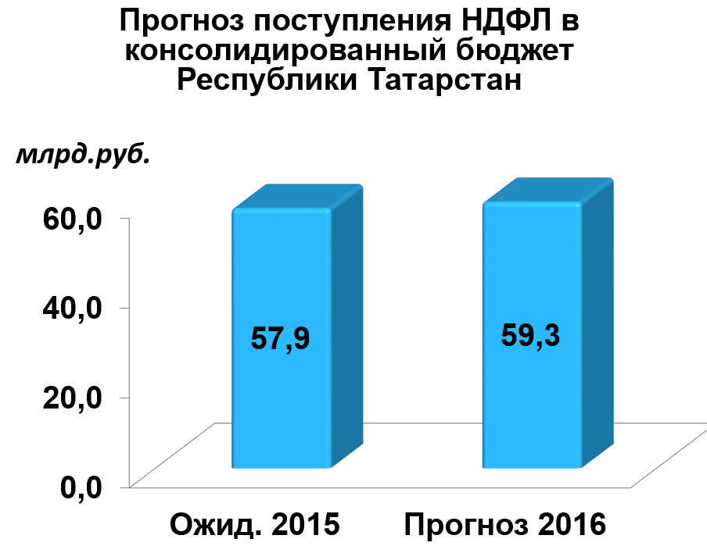

Расчеты по налогу производились исходя из прогнозируемого Министерством экономики фонда оплаты труда, темпов его роста и среднего процента изъятия налога.
Впервые за последние годы при прогнозе налога на доходы физических лиц закладывается столь низкий индекс роста. На 2016 год он прогнозируется в размере 103,2 процента к ожидаемым поступлениям текущего года.

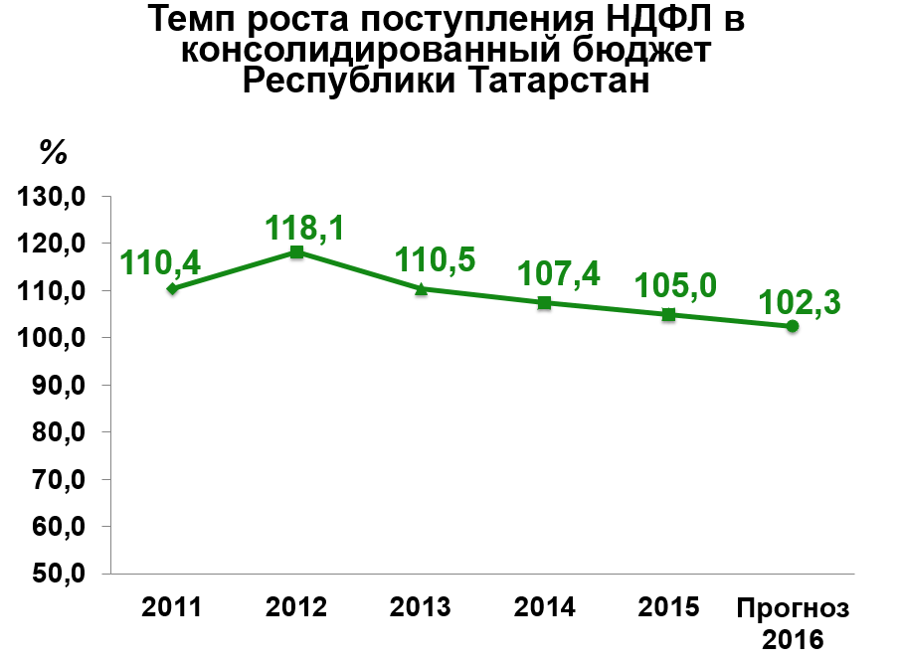

При оценке налоговых поступлений использованы данные бизнес – проектов крупных и средних организаций республики. На совещаниях с участием Министерства экономики, налоговой службы, отраслевых министерств рассмотрено порядка 160 предприятий, которые уплачивают в бюджет более 65-ти процентов налога на прибыль. По этим данным налог на прибыль прогнозируется в объеме 57,3 млрд. рублей.

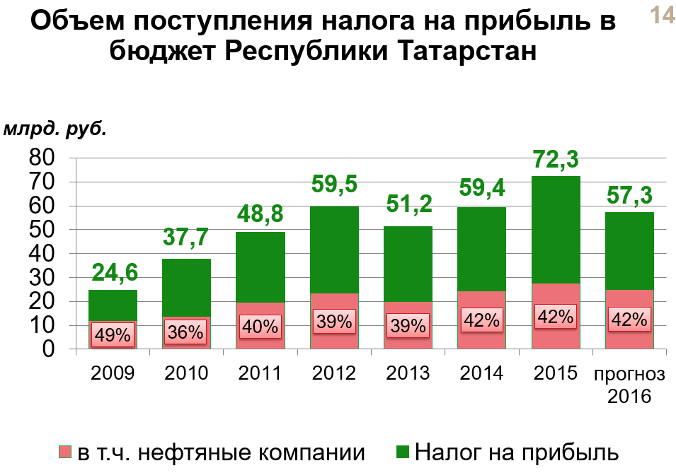

Прогноз поступления акцизов на 2016 год в консолидированный бюджет Республики Татарстан составляет 18,9 млрд. рублей.
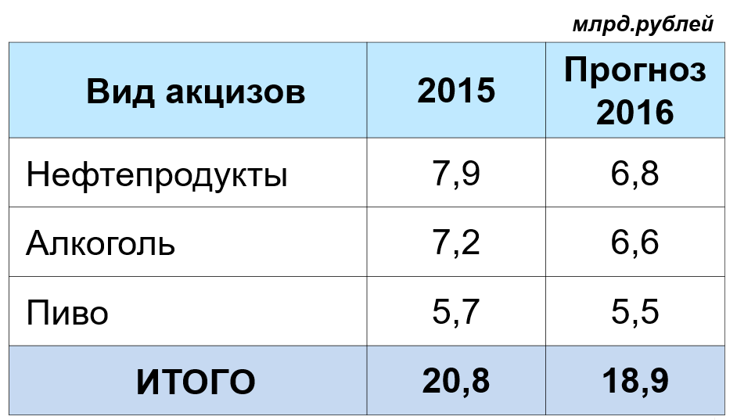
Следующий налог – налог на имущество организаций. В 2016 году он прогнозируется в размере 19,7 млрд. рублей. Налог спрогнозирован с учетом инвестиций и законодательно установленных льгот. При прогнозировании учтены изменения налогового законодательства в части налогообложения торговых объектов и имущества естественных монополий.

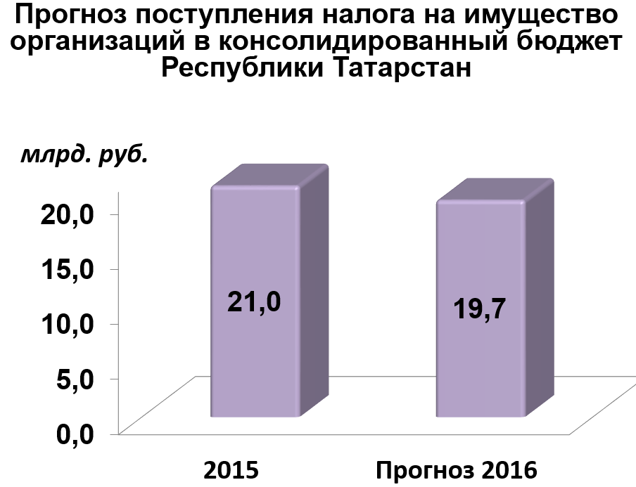

Налог на имущество физических лиц, полностью зачисляемый в бюджеты муниципальных образований, в 2016 году оценивается в сумме 776 млн. рублей.
Необходимо отметить, что налог на имущество физических лиц будет поступать в следующем году по новому порядку, а именно исходя из кадастровой стоимости объектов недвижимости.
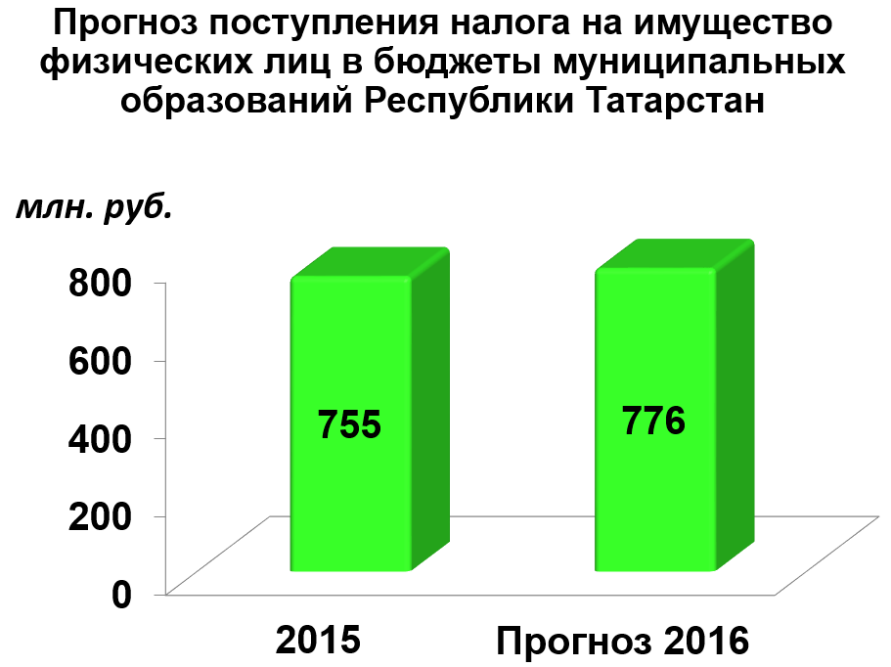

Значительным доходным источником бюджетов муниципальных образований является земельный налог. Его поступления в 2016 году прогнозируются в размере 7,2 млрд. рублей. В прогнозе принята уточнённая кадастровая стоимость земельных участков с учетом утвержденных органами муниципальных образований ставок.

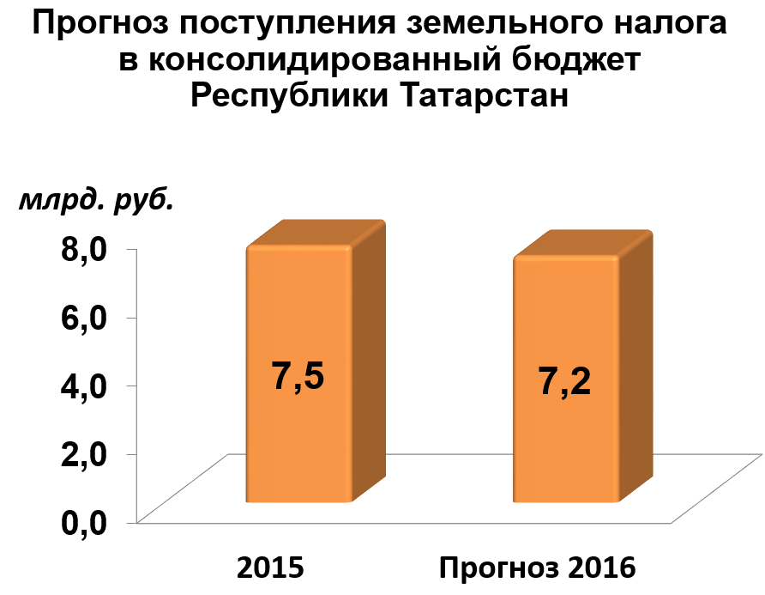
Поступления транспортного налога в 2016 году оцениваются в размере 3 млрд. 876 млн. рублей. В соответствии с Бюджетным кодексом Республики Татарстан транспортный налог будет направлен в дорожный фонд в прогнозных объемах. При расчете налога учтена отчетность о налогооблагаемой базе, динамика изменений количественных и качественных характеристик регистрируемых транспортных средств.

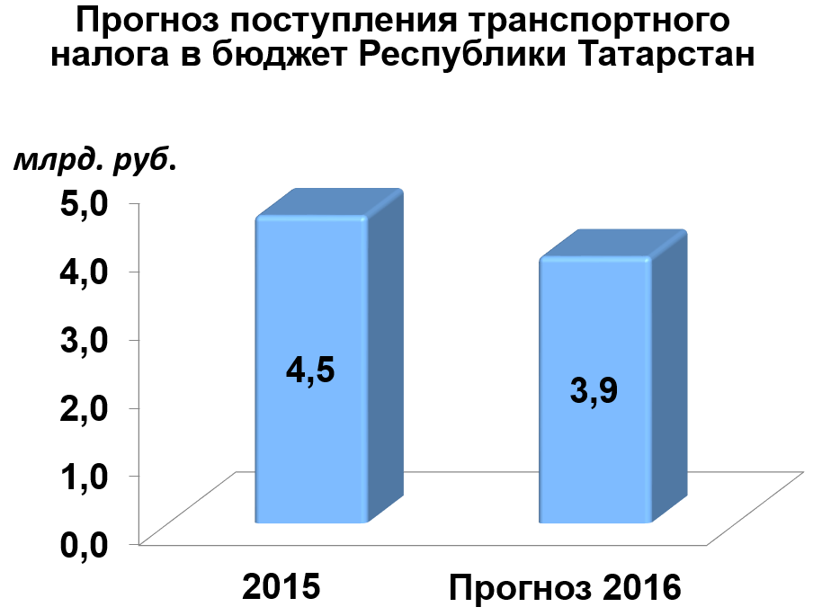

Поступление по налогам на совокупный доход в 2016 году прогнозируется в сумме 7,6 млрд. рублей. Прогноз сформирован исходя из отчетов налоговых органов и динамики фактических поступлений.
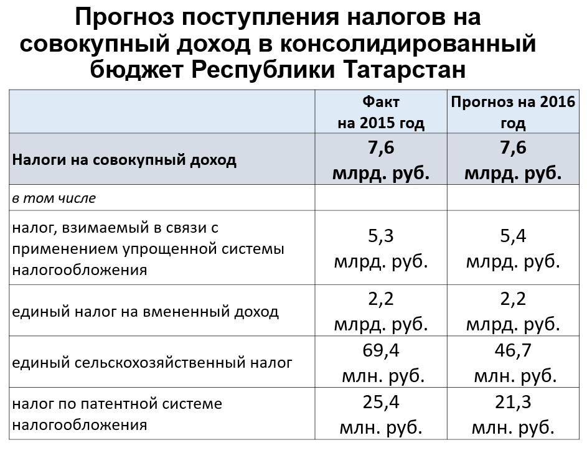

Неналоговые доходы консолидированного бюджета прогнозируются на 2016 год в объеме 7,9 млрд.рублей, бюджета Республики Татарстан – 3,2 млрд. рублей.

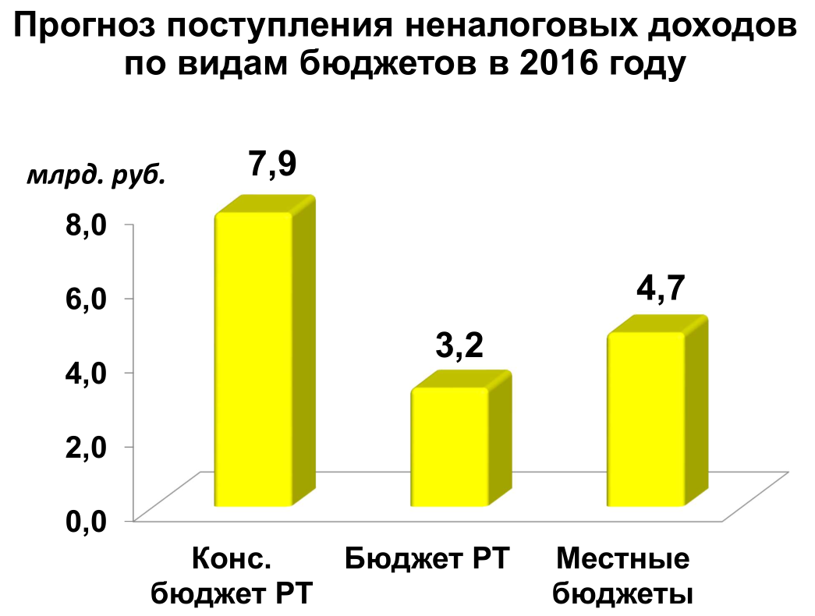
В бюджете учтены целевые федеральные межбюджетные трансферты в сумме 10,7 млрд. рублей.

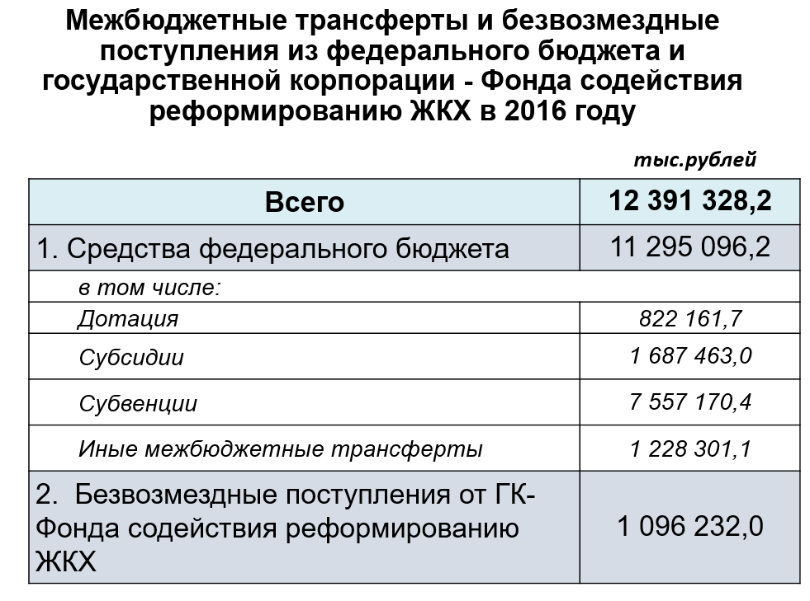

Расходы бюджета

В структуре консолидированного бюджета Республики Татарстан по расходам заложены федеральные макроэкономические индексы – дефляторы. Основные из них следующие:
- заработная плата отдельных категорий работников бюджетной сферы в рамках реализации Указов Президента Российской Федерации от 7 мая 2012 года, предусмотренных в «дорожных картах»;
- публичные обязательства, продукты питания и приобретение медикаментов индексируются в меру инфляции с 1 января на 7,0 процентов;
- стипендии повышаются с 1 сентября на 7,0 процентов;
- коммунальные услуги будут проиндексированы с 1 июля на 7,5 процентов;
- остальные текущие расходы остаются на уровне 2015 года.

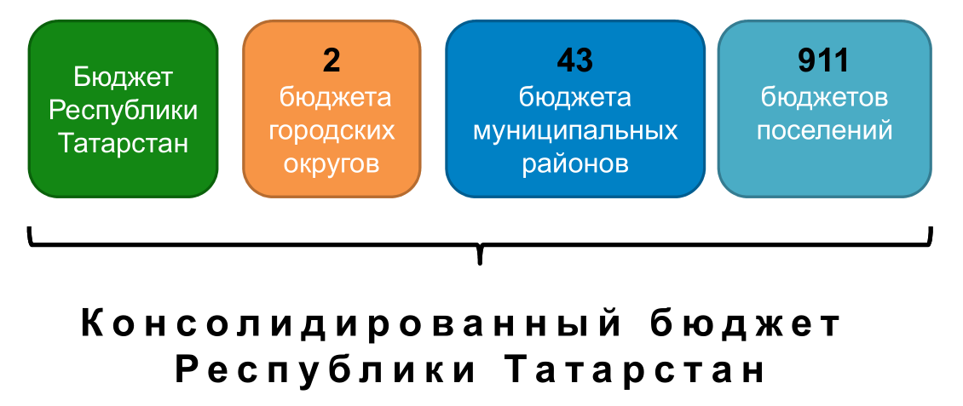

Отдельные тенденции, характеризующие расходы бюджетов:

Растут первоочередные и социально-значимые расходы. В бюджете на 2016 год они вырастут на 5 процентов и составят 74,7 процентов от общего объема расходов.
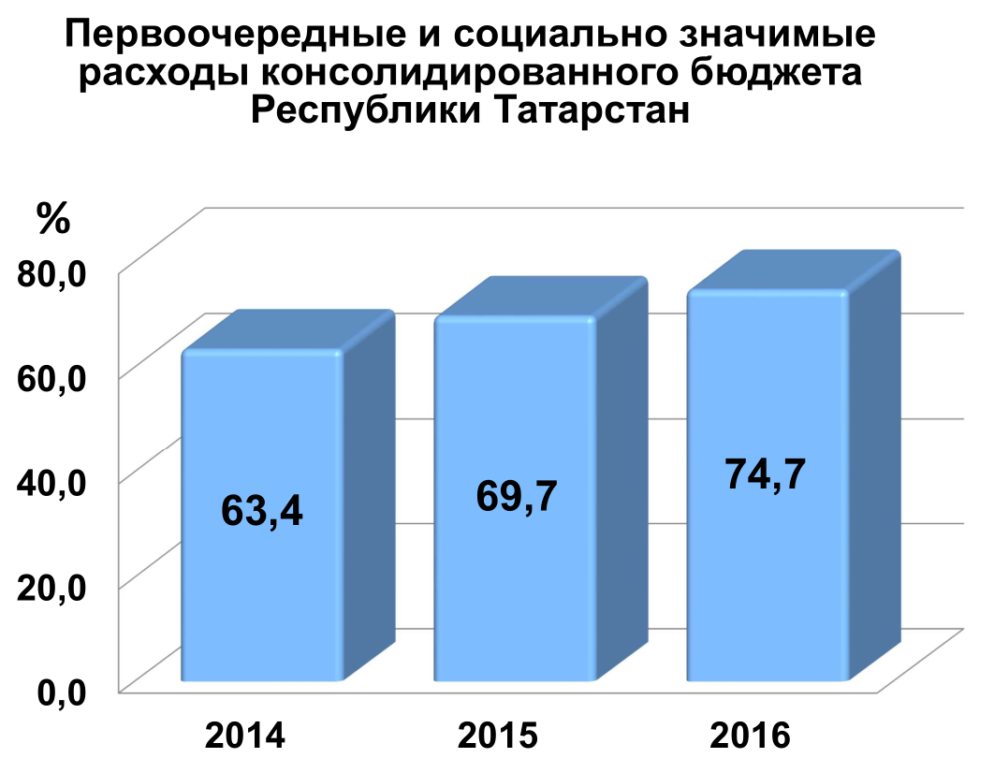

В 2016 году предлагается продолжить начатое в предыдущие годы финансирование капитального ремонта и строительства объектов социальной сферы.

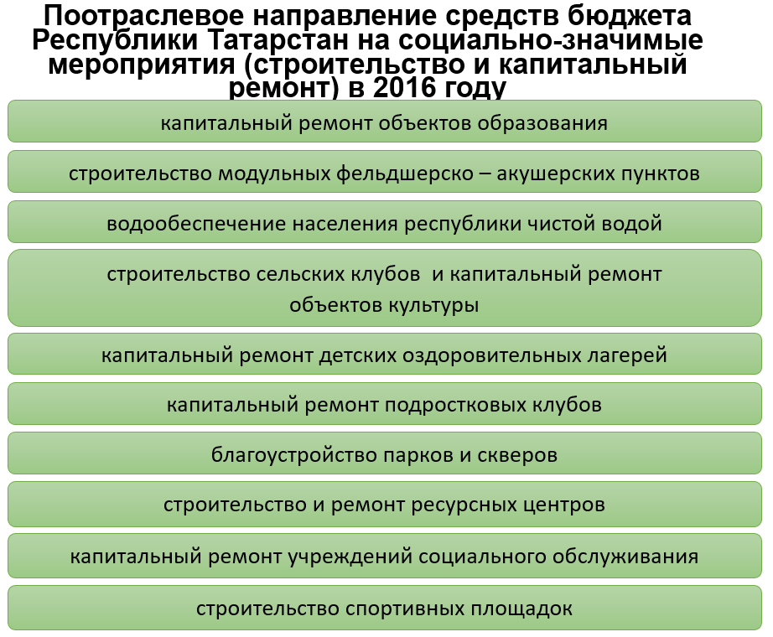
Кроме того, будет продолжено финансирование республиканских социально значимых мероприятий, действующих на протяжении ряда лет, с общим объемом ассигнований в 4,9 млрд. рублей. Все они учтены в составе государственных программ Республики Татарстан.
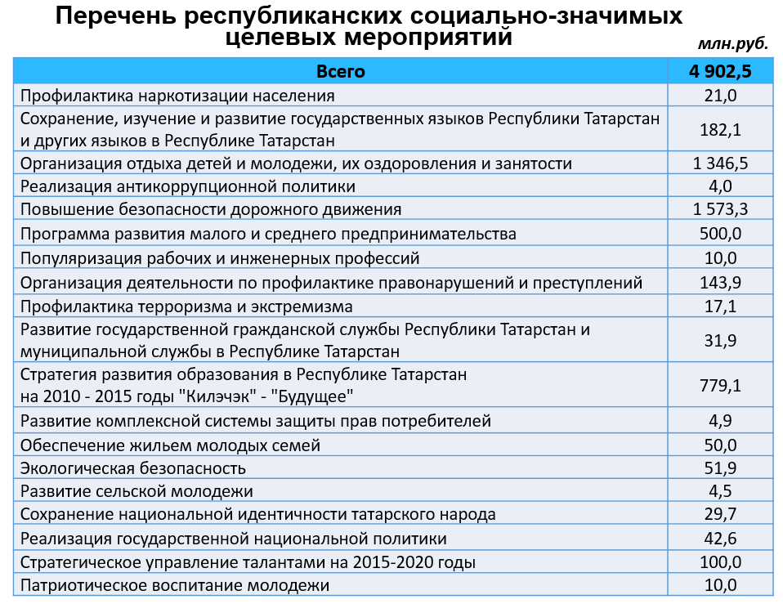

Также в бюджете на 2016 год предусматриваются средства на софинансирование федеральных программ, уплату налога на имущество бюджетными учреждениями, ассигнования на капитальные вложения и дорожные работы.
Ещё одна особенность бюджета на 2016 год, наряду с распределением расходов по функциональной и ведомственной классификациям расходов, – распределение расходов по государственным программам.
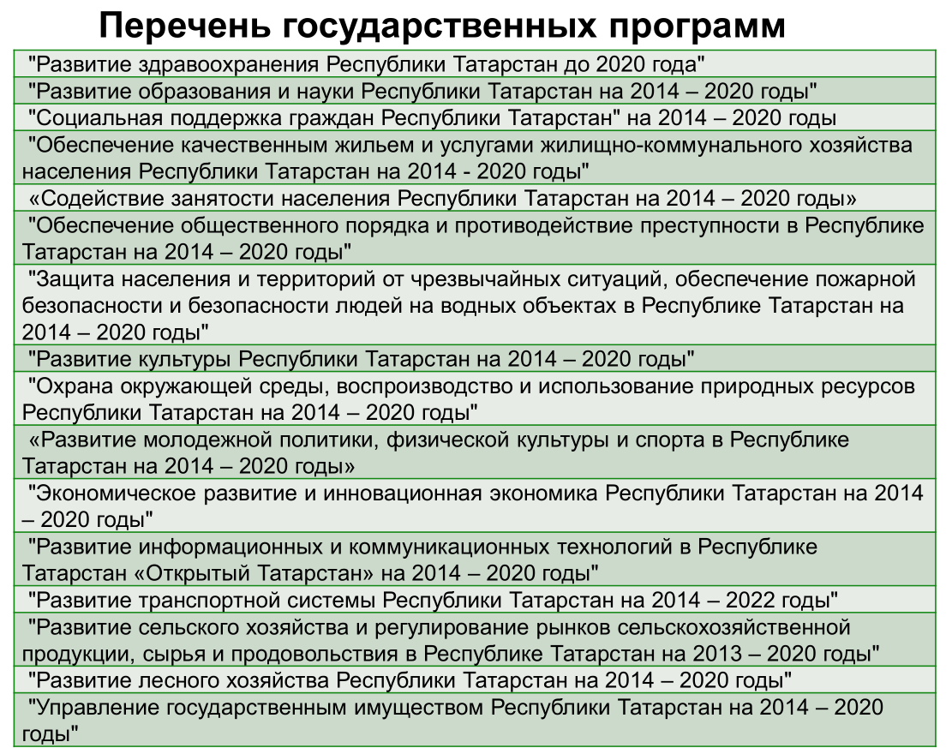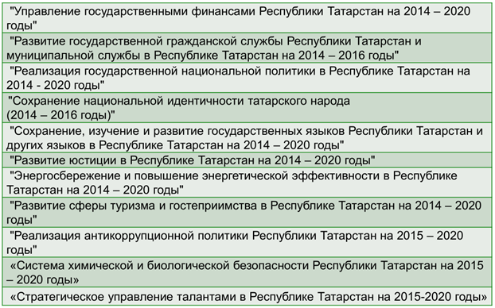

Таким образом, цифры подтверждают приоритетность социальной направленности бюджета Республики Татарстан на 2016 год.

Характеристика расходов бюджета по направлениям

Расходная часть бюджета в соответствии с бюджетной классификацией начинается с раздела «Общегосударственные вопросы». Общий объем расходов по разделу на 2016 год по консолидированному бюджету прогнозируется в сумме 15,8 млрд.рублей, бюджету республики – 11,3 млрд. рублей. В данный раздел входят расходы резервного фонда Правительства; содержание аппарата управления; Академии наук и Архивного управления, содержание мировых судей, предоставление грантов сельским поселениям, уплата налога на имущество бюджетных учреждений. Также как и в текущем году предусматривается создание резервных фондов районов и городов.
Информация о расходах по данному разделу в разрезе подразделов бюджетной классификации представлена в таблице:

Наименование | Сумма, рублей
ОБЩЕГОСУДАРСТВЕННЫЕ ВОПРОСЫ | 11,3 млрд.
Функционирование высшего должностного лица субъекта Российской Федерации и муниципального образования | 223 млн.
Функционирование законодательных (представительных) органов государственной власти и представительных органов муниципальных образований | 245 млн.
Функционирование Правительства Российской Федерации, высших исполнительных органов государственной власти субъектов Российской Федерации, местных администраций | 126 млн.
Судебная система | 372 млн.
Обеспечение деятельности финансовых, налоговых и таможенных органов и органов финансового (финансово-бюджетного) надзора | 567 млн.
Обеспечение проведения выборов и референдумов | 33 млн.
Фундаментальные исследования | 406 млн.
Резервные фонды | 2,1 млрд.
Прикладные научные исследования в области общегосударственных вопросов | 46 млн.
Другие общегосударственные вопросы | 7,2 млрд.

Следующий раздел – «Национальная безопасность и правоохранительная деятельность» с суммой расходов по консолидированному бюджету в 1,1 млрд. рублей, бюджету республики – 928 млн.рублей. По этому разделу предусматривается содержание и мероприятия Министерства по делам гражданской обороны и чрезвычайным ситуациям, функционирование единых диспетчерских служб муниципальных образований.
Информация о расходах по данному разделу в разрезе подразделов бюджетной классификации представлена в таблице:

Наименование | Сумма, рублей
НАЦИОНАЛЬНАЯ БЕЗОПАСНОСТЬ И ПРАВООХРАНИТЕЛЬНАЯ ДЕЯТЕЛЬНОСТЬ | 928 млн.
Органы внутренних дел | 2,5 млн.
Защита населения и территории от чрезвычайных ситуаций природного и техногенного характера, гражданская оборона | 384,5 млн.
Обеспечение пожарной безопасности | 540 млн.
Другие вопросы в области национальной безопасности и правоохранительной деятельности | 1,0 млн.

Раздел «Национальная экономика» с суммой по консолидированному бюджету в 30,7 млрд. рублей и бюджету республики в 29,9 млрд. рублей включает в себя ряд отраслей экономики и отдельных мероприятий, связанных с ними.
Информация о расходах по данному разделу в разрезе подразделов бюджетной классификации представлена в таблице:

Наименование | Сумма, рублей
НАЦИОНАЛЬНАЯ ЭКОНОМИКА | 29,9 млрд.
Общеэкономические вопросы | 707 млн.
Воспроизводство минерально-сырьевой базы | 50 млн.
Сельское хозяйство и рыболовство | 10 млрд.
Водное хозяйство | 31 млн.
Лесное хозяйство | 648 млн.
Транспорт | 2,8 млрд.
Дорожное хозяйство (дорожные фонды) | 10,7 млрд.
Связь и информатика | 1,3 млрд.
Другие вопросы в области национальной экономики | 3,6 млрд.

Расходы по консолидированному бюджету по разделу «Жилищно-коммунальное хозяйство» составляют 13,8 млрд.рублей, по бюджету республики — 7,3 млрд. рублей. Основные направления расходов – финансирование объектов жилищно-коммунального хозяйства, приемка и ввод в эксплуатацию объектов социально-культурной сферы, ликвидация недоремонта жилого фонда.
Информация о расходах по данному разделу в разрезе подразделов бюджетной классификации представлена в таблице:

Наименование | Сумма, рублей
ЖИЛИЩНО-КОММУНАЛЬНОЕ ХОЗЯЙСТВО | 7,3 млрд.
Жилищное хозяйство | 4 млрд.
Коммунальное хозяйство | 2 млрд.
Благоустройство | 1,2 млрд.
Другие вопросы в области жилищно-коммунального хозяйства | 68 млн.

В разделе «Охрана окружающей среды» предусматриваются расходы на содержание аппарата Министерства экологии и природных ресурсов Республики Татарстан, подведомственных учреждений, реализация природоохранных мероприятий на общую сумму 385 млн. рублей, по бюджету республики – 277 млн. рублей.
Информация о расходах по данному разделу в разрезе подразделов бюджетной классификации представлена в таблице:

Наименование | Сумма, рублей
ОХРАНА ОКРУЖАЮЩЕЙ СРЕДЫ | 277 млн.
Охрана объектов растительного и животного мира и среды их обитания | 158 млн.
Другие вопросы в области охраны окружающей среды | 119 млн.

Далее следует наиболее крупный раздел расходов бюджета – «Социально-культурная сфера».

Параметры расходов на социальную сферу свидетельствуют о динамике ежегодного роста данной расходной позиции. Расходы социальной сферы в консолидированном бюджете занимают в 2015 году 68%, в 2016 году вырастут до 70%.
В социально-культурной сфере наиболее значительная по объему расходов отрасль «Образование». В 2016 году объем расходов консолидированного бюджета составит 73,5 млрд.рублей, бюджета республики – 45,6 млрд. рублей.
Эти средства будут направлены на содержание и развитие более двух тысяч учреждений дошкольного образования, около полутора тысяч образовательных учреждений, более четырехсот учреждений дополнительного образования, около ста учреждений профессионального образования, ресурсных центров и других учреждений.
В отрасли «Образование» финансируется ряд социальных республиканских целевых программ. Среди них – сохранение и развитие языков в Республике Татарстан, организация отдыха детей и молодежи, капитальный ремонт учреждений образования, создание ресурсных центров.
Информация о расходах по данному разделу в разрезе подразделов бюджетной классификации представлена в таблице:

Наименование | Сумма, рублей
ОБРАЗОВАНИЕ | 45,6 млрд.
Дошкольное образование | 4,7 млрд.
Общее образование | 10,8 млрд.
Дополнительное образование детей | 290 млн.
Среднее профессиональное образование | 4,8 млрд.
Профессиональная подготовка, переподготовка и повышение квалификации | 212 млн.
Высшее образование | 192,6 млн.
Молодежная политика | 1,9 млрд.
Другие вопросы в области образования | 22,6 млрд.

Далее следует раздел социальной сферы – «Культура и кинематография» в объеме на 2016 год в 9,3 млрд.рублей, по бюджету республики в 5,5 млрд.рублей. Средства планируется направить на предоставление грантов, комплектование книжных фондов, поддержку творческих союзов, содержание музеев, театров, цирка, библиотек, творческих коллективов. На продолжение реализации проекта «Культурное-наследие - остров-град Свияжск и древний Болгар» предусмотрено в 2016 году 400 млн. рублей из бюджета республики. Будет продолжена реализация мероприятий по капитальному ремонту и строительству сельских клубов, учреждений культуры.
Информация о расходах по данному разделу в разрезе подразделов бюджетной классификации представлена в таблице:

Наименование | Сумма, рублей
КУЛЬТУРА, КИНЕМАТОГРАФИЯ | 5,5 млрд.
Культура | 5,4 млрд.
Кинематография | 44 млн.
Другие вопросы в области культуры, кинематографии | 63 млн.

Следующий раздел – «Здравоохранение». Объем расходов на содержание и развитие здравоохранения с учетом средств обязательного медицинского страхования составит 48,2 млрд. рублей, в том числе из бюджета республики – 27,5 млрд. рублей.
В бюджете республики расходы на здравоохранение включают в себя оказание высокотехнологичной помощи, проведение процедур гемодиализа, содержание учреждений, централизованные закупки медикаментов и оборудования, платежи на обязательное медицинское страхование неработающего населения.
Информация о расходах по данному разделу в разрезе подразделов бюджетной классификации представлена в таблице:

Наименование | Сумма, рублей
ЗДРАВООХРАНЕНИЕ | 27,5 млрд.
Стационарная медицинская помощь | 2,8 млрд.
Амбулаторная помощь | 627 млн.
Скорая медицинская помощь | 15 млн.
Заготовка, переработка, хранение и обеспечение безопасности донорской крови и её компонентов | 456,7 млн.
Санитарно-эпидемиологическое благополучие | 109 млн.
Прикладные научные исследования в области здравоохранения | 27,6 млн.
Другие вопросы в области здравоохранения | 23,4 млрд.

Следующая отрасль – «Социальная политика». Общая сумма расходов здесь прогнозируется в размере 25,4 млрд.рублей , по бюджету республики – 24,8 млрд. рублей.
В данных объемах предусмотрены, индексированные в меру инфляции, все социальные пособия и выплаты, выплачиваемые в текущем году.
Информация о расходах по данному разделу в разрезе подразделов бюджетной классификации представлена в таблице:

Наименование | Сумма, рублей
СОЦИАЛЬНАЯ ПОЛИТИКА | 24,8 млрд.
Пенсионное обеспечение | 646 млн.
Социальное обслуживание населения | 4,0 млрд.
Социальное обеспечение населения | 17,6 млрд.
Охрана семьи и детства | 2,3 млрд.
Другие вопросы в области социальной политики | 212 млн.

Расходы по разделу «Физическая культура и спорт» составляют 2,3 млрд.рублей, по бюджету республики – 1,7 млрд. рублей.
Информация о расходах по данному разделу в разрезе подразделов бюджетной классификации представлена в таблице:

Наименование | Сумма, рублей
ФИЗИЧЕСКАЯ КУЛЬТУРА И СПОРТ | 1,7 млрд.
Физическая культура | 1,1 млрд.
Массовый спорт | 373 млн.
Спорт высших достижений | 243 млн.
Другие вопросы в области физической культуры и спорта | 36,5 млн.

По разделу «Средства массовой информации» расходы на 2016 год прогнозируются по бюджету республики в объеме 1,2 млрд. рублей.
Информация о расходах по данному разделу в разрезе подразделов бюджетной классификации представлена в таблице:

Наименование | Сумма, рублей
СРЕДСТВА МАССОВОЙ ИНФОРМАЦИИ | 1,2 млрд.
Телевидение и радиовещание | 604 млн.
Периодическая печать и издательства | 563 млн.
Другие вопросы в области средств массовой информации | 16 млн.

О государственном долге Республики Татарстан

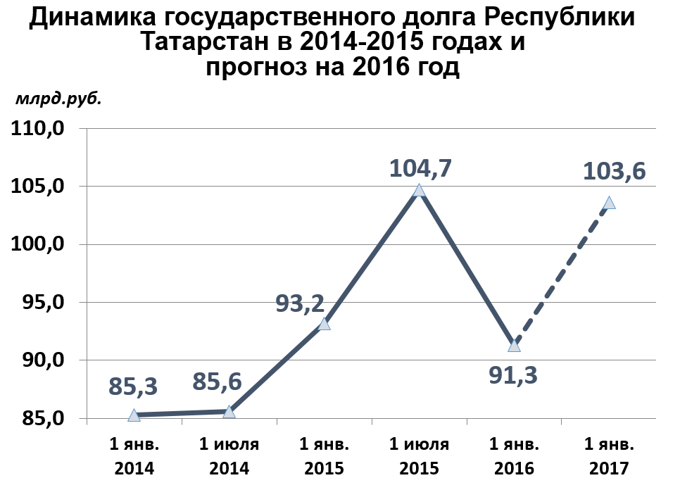

Характеризуя состояние государственного долга, необходимо отметить, что по состоянию на 01.01.2016 г. (как и последние несколько лет) он состоит исключительно из обязательств по бюджетным кредитам из федерального бюджета и государственных гарантий Республики Татарстан.
По состоянию на 01.01.2016 г. общий объем государственного долга составил 91,3 млрд., в том числе бюджетные кредиты из федерального бюджета 81,3 млрд. рублей, государственные гарантии - 10,0 млрд. рублей.
При этом из общего объема обязательств по бюджетным кредитам основная часть задолженности в сумме 66,9 млрд. рублей реструктуризирована на длительный срок (погашение начиная с 2023 года).
Что касается коммерческих заимствований (государственных ценных бумаг и коммерческих кредитов), то долговых обязательств по ним не имеется и использование данных инструментов в среднесрочной перспективе не планируется. Предоставление государственных гарантий также не предусматривается.
В бюджете на 2016 год предусматривается возможность лишь привлечения новых кредитов из федерального бюджета, в том числе на погашение обязательств по ранее привлеченным бюджетным кредитам.

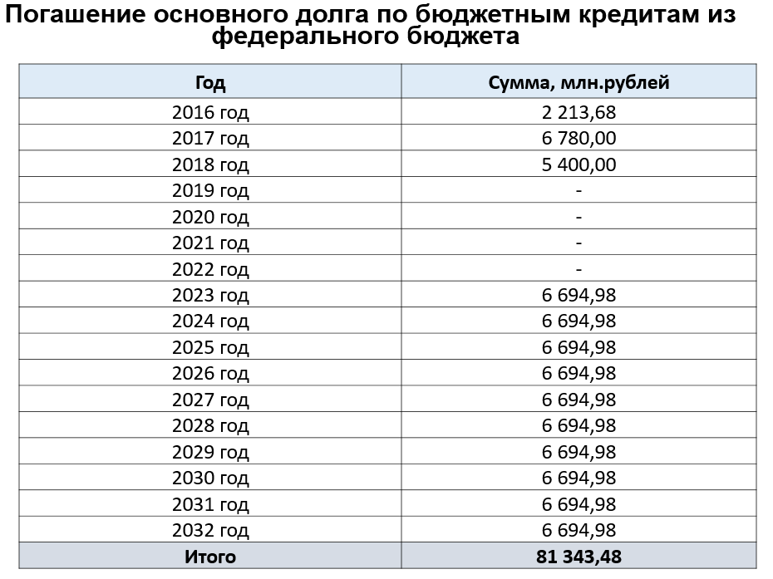

С учетом изложенного, в разделе «Обслуживание государственного (муниципального) долга» расходы на 2016 год прогнозируются по бюджету республики в объеме 100,8 млн. рублей и предусматривают средства на уплату процентов по бюджетным кредитам из федерального бюджета. Общий объем расходов по указанному разделу на 2016 год по консолидированному бюджету прогнозируется в сумме 693,7 млн. рублей. Здесь предусмотрены также средства на выплату процентных платежей по муниципальным долговым обязательствам с учетом необходимости обслуживания привлеченных рядом муниципальных образований коммерческих заимствований.

В целом доходная часть консолидированного бюджета на 2016 год прогнозируется в объеме 196,1 млрд. рублей, расходная – 201,9 млрд. рублей, с дефицитом в 5,8 млрд. рублей.

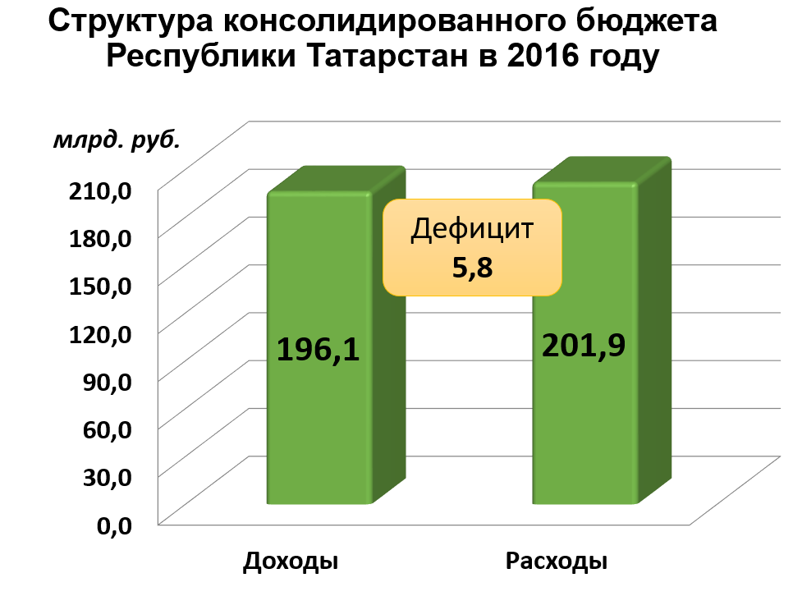

Бюджет республики на 2016 год по доходам определяется в сумме 160,6 млрд. рублей, по расходам – 166,4 млрд. рублей, с дефицитом в 5,8 млрд. рублей.
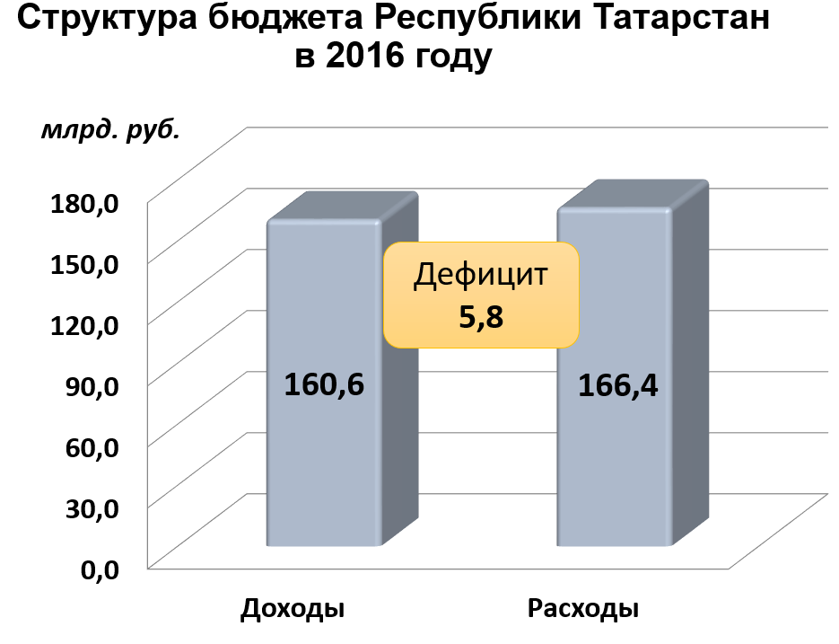

МИНИСТЕРСТВО ФИНАНСОВ РЕСПУБЛИКИ ТАТАРСТАН

Адрес:
420015, г. Казань, ул. Пушкина, д. 37

Телефон:
+7 (843) 264-79-06, 264-37-45
Факс:
+7 (843) 264-78-01

E-Mail:
minfin@tatar.ru

Официальный сайт:
https://minfin.tatar.ru/

График работы:
Пн-Чт: с 9.00 до 18.00
Пт: с 9.00 до 17.00

